XXII Encontro Nacional de Pesquisa em Ciência da Informação – XXII ENANCIB

GT-10 – Informação e Memória

METADADOS DE LIVROS COMO ESTRATÉGIA DE RECUPERAÇÃO DA MEMÓRIA INSTITUCIONAL DE EDITORAS UNIVERSITÁRIAS: UMA APLICAÇÃO AO CATÁLOGO ONLINE DA EDITORA UFPE

BOOK METADATA AS A STRATEGY FOR RECOVERING THE INSTITUTIONAL MEMORY OF UNIVERSITY PUBLISHERS: AN APPLICATION TO THE ONLINE CATALOG OF EDITORA UFPE

Geisa Fabiane Ferreira Cavalcante (Universidade Federal de Pernambuco)
Fabiana da Silva França (Universidad Complutense de Madrid)
Caroline da Silva Marinho (Universidade Federal da Paraíba)
Everton Fernandes de Lima (Universidade Federal da Paraíba)
Brenda de Souza Silva (Universidade Federal de Pernambuco)

Modalidade: Resumo Expandido

Resumo: O presente artigo surge da inquietação: o que os metadados cadastrados no catálogo online da Editora UFPE possibilitam descobrir sobre sua memória institucional? Objetiva, pois, identificar características da memória institucional da Editora UFPE por meio dos metadados cadastrados em seu catálogo online. Foram registrados e analisados 2.672 metadados de 567 títulos do catálogo online da Editora UFPE durante o mês de maio de 2022. Trata-se de uma pesquisa exploratória e documental que faz uso da análise simples e multivariada de frequência para análise dos dados. Observou-se que a primeira publicação catalogada é do ano de 1964 e o ano de 2020 é o ano com maior número de publicações (60 títulos), seguido pelos anos 2013 (54), 2012 (49), 2017 (48), 2022 (44) e 2021 (43). Quanto ao formato da publicação, foram encontrados no catálogo online 120 títulos impressos e 447 títulos no formato e-book. Considerando os assuntos abordados pelos títulos catalogados, foram encontradas 2.984 palavras-chave, das quais, 253 palavras-chave com mais de uma repetição, sendo, as mais frequentes Brasil (217 repetições), História (93), Pernambuco (78), Estudo e ensino (64) e Educação (61). Por fim, as categorias com maior número de títulos foram Interdisciplinar (69 repetições), Ciências Sociais Aplicadas (60) e Ciências da Saúde (42). Tais achados permitem caracterizar a produção editorial desta instituição, além de demonstrar suas contribuições sociais e para a memória institucional da UFPE.

Palavras-Chave: Memória Institucional. Metadados. Editoras universitárias. Recuperação da Informação. Editora UFPE.

Abstract: This article arises from the concern: what does the metadata registered in the online catalog of Editora UFPE make it possible to discover about its institutional memory? It aims, therefore, to identify characteristics of the institutional memory of Editora UFPE through the metadata registered in its online catalog. 2,672 metadata of 567 titles from Editora UFPE's online catalog were recorded and analyzed during the month of May 2022. This is an exploratory and documentary research that uses simple and multivariate frequency analysis for data analysis. It was observed that the first cataloged publication is from the year 1964 and the year 2020 is the year with the highest number of publications (60 titles), followed by the years 2013 (54), 2012 (49), 2017 (48), 2022 (44) and 2021 (43). As for the publication format, 120 printed titles and 447 e-book titles were found in the online catalog. Considering the subjects covered by the titles cataloged, 2,984 keywords were found, of which 253 keywords with more than one repetition, the most frequent being Brazil (217 repetitions), History (93), Pernambuco (78), Study and teaching (64) and Education (61). Finally, the categories with the highest number of titles were Interdisciplinary (69 repetitions), Applied Social Sciences (60) and Health Sciences (42). Such findings allow characterizing the editorial production of this institution, in addition to demonstrating its social contributions and to the institutional memory of UFPE.

Keywords: Institutional Memory. Metadata. University publishers. Information Retrieval. Editora UFPE.

1 INTRODUÇÃO
Giménez-Toledo, Tejada-Artigas e Mañana-Rodríguez (2018) defendem a importância do papel desempenhado pelas editoras universitárias na edição de livros acadêmicos da América Latina, diante da debilidade de atuação do setor privado nesta área. Apesar de tais resultados, Giménez-Toledo (2017) argumenta que as editoras universitárias espanholas e latino-americanas não gozam de reconhecimento suficiente, sendo este um dado comum apresentado por fontes distintas.
No Brasil, as editoras universitárias surgem na década de 1960, algumas instituídas no ato de criação de suas respectivas universidades, outras, a partir da evolução das imprensas universitárias (BUFREM, 2015), sendo algumas das pioneiras, a Editora da Universidade de Brasília (1961), a Editora da Universidade de São Paulo (1962) (BUFREM, 2015) e a Editora UFPE (1955) (EDITORA UFPE, 2022b).
Ciente da importância da comunicação científica e do conhecimento disseminado pelo livro enquanto objeto informacional (ZIMAN, 1981); sabendo que a publicação de obras de comunicação científica é a razão de ser das editoras universitárias; admitindo a importância da edição universitária para a publicização da produção científica, artística e literária desenvolvida nas mais diversas universidades; reconhecendo o livro como documento e a necessidade de organização sistemática de dados e fatos (OTLET, 2018), questiona-se: o que os metadados cadastrados no catálogo online da Editora UFPE possibilitam descobrir sobre sua memória institucional? Neste sentido, objetiva identificar características da memória institucional da Editora UFPE por meio dos metadados cadastrados em seu catálogo online.

2 MEMÓRIA INSTITUCIONAL: UM OLHAR SOBRE A EDITORA DA UFPE
Thiesen (2013) descreve a memória como a base de uma pirâmide, sendo, pois, o sustentáculo da construção; na ausência desta base, seria necessário recomeçar continuamente o processo de aprendizagem, impedindo a evolução e o crescimento. Esta lógica pode ser aplicada, também, às organizações. Uma organização que não preserva sua memória é obrigada a reiniciar continuamente o seu processo de aprendizagem organizacional, impedindo que novos patamares de resultados sejam alcançados.
Tratando-se de uma instituição, a coletividade se faz presente de forma muito direta: “nossas lembranças permanecem coletivas e nos são lembradas por outros, ainda que se trate de eventos que somente nós estivemos envolvidos e objetos que somente nós vimos” (HALBWACHS, 2003, p. 30). A coletividade é, portanto, uma característica intrínseca à memória, sobretudo a institucional, por se tratar de fatos de um coletivo social. A memória coletiva é, assim, na concepção de Halbwachs (2003) parte de um construto social. Isso em decorrência do fato de que os indivíduos interagem e constroem em conjunto a sociedade, formando, pois, a estrutura que compõe o convívio social.
Para Candau (2019, p. 17) a memória é de fato uma força de identidade e que a alimenta, compreendemos que com as instituições não é diferente, o espaço institucional é dotado de características individuais e coletivas e estas possuem o poder de narrar fatos e atos do passado, possibilitando assim compreender seu status no presente.
Ainda na concepção do autor:
A memória não é pois nada mais que o nome dado a esta faculdade constituinte da identidade pessoal que permite ao sujeito pensar-se idêntico no tempo, graças particularmente à função narrativa. [...] Inversamente, não pode haver memória sem identidade, porque a conexão dos estados sucessivos que o sujeito conhece é impossível se este não tem a priori de que este encadeamento de sequências temporais pode ter uma significação (CANDAU 2013 p. 143).

Por fim, destaca-se a previsão de Le Goff (1990) quanto à revolução da informação, indicando que os novos documentos seriam manejados a partir dos bancos de dados. Assim, observa-se a importância do registro eletrônico, também, como instrumento de memória institucional e do metadado como fonte de memória.
Nesse sentido, os catálogos das editoras universitárias têm um papel importante como ferramenta de divulgação dos títulos publicados e preservação da memória de tais instituições.
A Editora da Universidade Federal de Pernambuco (Editora UFPE), por sua vez, “foi criada em 1955 e instalada definitivamente no ano seguinte como parte da estrutura da Reitoria da então Universidade do Recife, antiga denominação da UFPE” (EDITORA UFPE, 2022b). Constitui-se, hoje, como órgão suplementar da Universidade Federal de Pernambuco, sendo “responsável pelo apoio à produção intelectual dos docentes e pesquisadores da Universidade e pela publicação digital e impressa de livros” (EDITORA UFPE, 2022b).
Bufrem e Garcia (2014) destacam como aspecto diferenciador das editoras universitárias, sua ligação com as Instituições de Ensino Superior (IES) das quais fazem parte, sendo seu objetivo principal disseminar a produção intelectual proveniente dos discentes e docentes, distinguindo-se como sinalizador dos caminhos que a universidade mostra aos seus discentes, além de apoiar escritores locais que não conseguem parceria para publicação de suas obras (OLIVEIRA; CARVALHO; DANTAS; STTEPAN, 2013). Tratam-se, pois, de projetos políticos, ao estabelecerem prioridades para o alcance dos propósitos institucionais e de projetos culturais ao voltarem-se às características regionais (BUFREM, 2015).
Marques Neto (2000) descreve que fatores como a multiplicidade de projetos editoriais e a preocupação social caracterizam editoras universitárias fortes e peculiares, nesse cenário, algumas editoras se destacam pelas suas audaciosas políticas editoriais, garantindo ao Brasil posição privilegiada no mercado editorial universitário, sendo referência para outros países, como Portugal (MEDEIROS, 2015) e ocupando os lugares das centenárias experiências das universidades europeias (MARQUES NETO, 2000).

3 METODOLOGIA
Dessa forma, metodologicamente, esta pesquisa caracteriza-se, quanto aos fins, como pesquisa exploratória e, quanto aos meios, como pesquisa documental; uma vez que faz uso dos elementos descritores dos títulos catalogados para identificação de características da memória institucional da Editora UFPE.
Ao todo foram registrados 2.672 metadados de 567 títulos do catálogo online da Editora UFPE durante o mês de maio de 2022, com a devida exclusão dos títulos apresentados em duplicidade. Coletou-se os seguintes metadados de cada título: título, autor, palavras-chave, ano, formato e categoria. Dos títulos catalogados: 01 não apresentava o metadado de autoria e 09 não apresentavam as palavras-chaves.
Para análise dos dados, fez-se uso de análise simples e multivariada de frequência, correlacionando os achados estatísticos às perspectivas memorialísticas e sociais das editoras universitárias.

4 OS METADADOS DO CATÁLOGO ONLINE DA EDITORA UFPE
Encontrou-se publicações dos anos: 1964, 1965, 1966, 1995, 1996, 2003, 2005, 2006, 2007, 2008, 2009, 2010, 2011, 2012, 2013, 2014, 2015, 2016, 2017, 2018, 2019, 2020, 2021 e 2022; numa média aproximada de 24 títulos/ano com publicação catalogada, moda 1 e mediana 25. A frequência de publicações ao longo do tempo estão dispostas no gráfico 1.
A primeira publicação catalogada é do ano de 1964 e o ano de 2020 é o ano com maior número de publicações (60 títulos), seguido pelos anos 2013 (54), 2012 (49), 2017 (48), 2022 (44) e 2021 (43). Destacamos o resultado expressivo do ano de 2022 que, transcorridos apenas 05 meses do mesmo (entre o início do ano e o período de coleta dos dados), já se destaca entre os anos com maior número de publicações catalogadas.

Gráfico 1 - Distribuição das publicações ao longo do tempo.
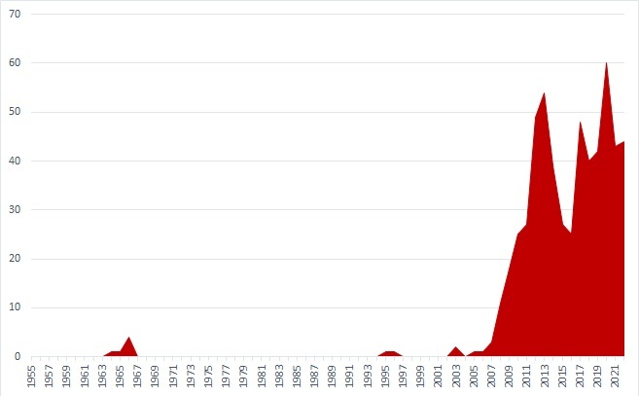
Fonte: Dados da pesquisa (2022).

Observa-se, por sua vez, a inexistência de publicações catalogadas nos períodos entre 1955-1964, 1967-1994, 1997-2002. A presença/ausência de publicações catalogadas em determinados períodos caracteriza o que Thiesen (2013, p. 250) define como “a recuperação de determinadas informações registradas, em detrimento de outras que não foram retidas ou, se retidas, deixam de ser trazidas ao tempo presente” que, em contexto institucional não pode ser visto, exclusivamente, como um fenômeno inocente, pois podem ter sido provocados pelas relações de poder, de discurso ou de imaginário (THIESEN, 2013).
A presença de publicações catalogadas em todos os anos do período entre 2005-2022, como também, o aumento exponencial a partir do ano de 2008, pode significar maior facilidade de recuperação das informações registradas de anos mais próximos ao presente, bem como, a catalogação simultânea de títulos publicados nos anos correntes, sendo esta última prática o ideal para a preservação dos metadados da totalidade dos títulos publicados.
Durante a catalogação, foi possível observar, também, a contribuição da Editora UFPE para a preservação da memória institucional da Universidade Federal de Pernambuco, ao disponibilizar cópia digitalizada do "Estatuto da Universidade. Regimento Geral das Entidades Universitárias, Diretrizes e Bases da Educação" (publicado em 1965). Assim como, a contribuição do catálogo online para a memória institucional da Editora UFPE, por, além do catálogo dos metadados, conter a digitalização das obras "Bibliografia de obras de referência pernambucanas" (1964), "A 'Mauritshuis' ao tempo de Nassau" (1966), "Alemanha: aspectos universitários" (1966), "Cajuí: socialização em uma comunidade praiana" (1966), "Goethe e a química" (1966).
Tais achados explicam a existência de títulos catalogados entre os anos de 1964-1966. Por sua vez, a ausência de títulos nos períodos entre 1955-1964, 1967-1994 podem ser compreendidas quando se considera que tais publicações ainda não foram contempladas pelo processo de preservação digital da memória institucional da Editora UFPE.
Quanto ao formato da publicação, foram encontrados no catálogo online 120 títulos impressos e 447 títulos no formato e-book. Não há títulos impressos catalogados nos anos 1964, 1965 e 2006; apresentam-se numa frequência aproximada de 06 títulos/ano com publicação catalogada, moda 1 e mediana 5. Não há títulos catalogados no formato e-book nos anos 1995, 1996 e 2005; os títulos em formato e-book possuem média aproximada de 21 títulos/ano com publicação catalogada, moda 1 e mediana 19. A frequência de publicações por tipo de formato ao longo do tempo estão dispostas no gráfico 2.

Gráfico 2 - Distribuição das publicações por tipo de formato ao longo do tempo.
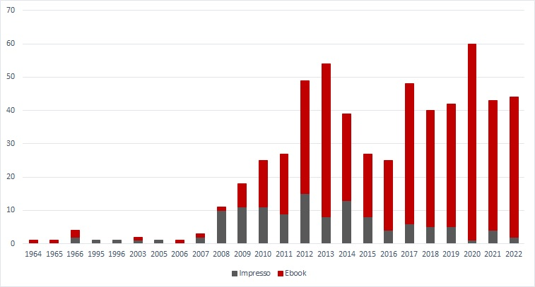
Fonte: Dados da pesquisa (2022).

Observa-se que o primeiro título catalogado em formato e-book é do ano 1964, estando esse formato presente nos anos de 1965 e 1966; o que se justifica pelas práticas de preservação digital da memória institucional da Universidade Federal de Pernambuco e da própria Editora UFPE adotadas. Tal fato também justifica a ausência de títulos impressos catalogados nos anos 1964 e 1965, uma vez que tais documentos históricos foram catalogados como e-books e não no formato impresso (formato original da publicação). A atuação de editoras universitárias para o registro da memória das instituições de ensino em que estão inseridas também foi identificada por Cavalcante (2018) ao analisar a Editora UFPB.
O crescimento de títulos catalogados no formato e-book a partir de 2009, superando o quantitativo de títulos no formato impresso a partir de 2010, pode indicar política editorial de adoção e incentivo à publicação nesse formato por parte da Editora UFPE.
Considerando o metadado “palavras-chave” dos títulos constantes no catálogo, foram encontradas 2.984 palavras-chave, das quais, 253 palavras-chave com mais de uma repetição. As palavras-chave mais frequentes encontram-se representadas na figura 01.

Figura 1 - Nuvem com palavras-chave mais frequentes.
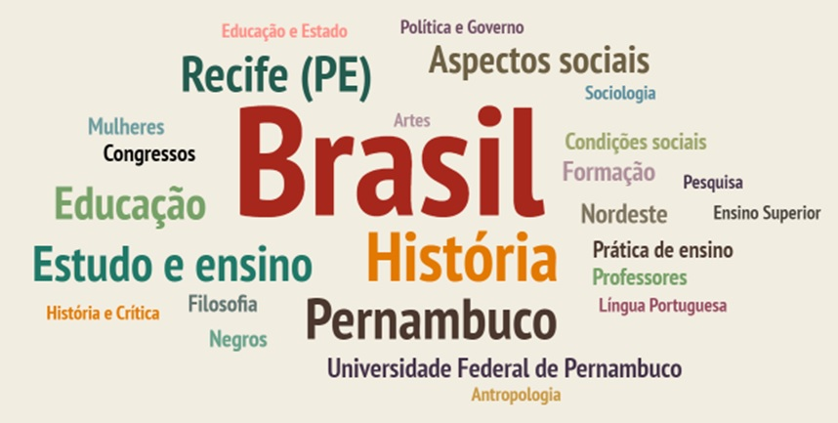
Fonte: Dados da pesquisa (2022).

Dentre as palavras-chave com maior frequência, destacam-se Brasil (217 repetições), História (93), Pernambuco (78), Estudo e ensino (64) e Educação (61). O grande índice de repetição em termos como “Brasil” e “Pernambuco” comprova que a Editora UFPE atende à função social das editoras universitárias por voltar-se às questões regionais, em conformidade com a previsão de Bufrem (2015). A presença dos termos “Estudo e ensino” e “Educação” aproxima a memória institucional da Editora UFPE à memória da Editora UFPB que teve o termo “Educação” como o mais citado, conforme Cavalcante, Dias e Lima (2020).
Por fim, aparecem em maior frequência títulos catalogados nas categorias Interdisciplinar (69 repetições), Ciências Sociais Aplicadas (60) e Ciências da Saúde (42), sendo possível caracterizar, assim, a singularidade editorial da Editora UFPE por destacar uma possível prevalência editorial destas áreas do conhecimento. O uso do termo categorias justifica-se por terem sido assim catalogadas no site da Editora UFPE.

5 CONSIDERAÇÕES FINAIS
O presente artigo buscou identificar características da memória institucional da Editora UFPE por meio dos metadados cadastrados em seu catálogo online. Foi possível observar os períodos com maior frequência de publicações catalogadas, os principais formatos, além de palavras-chave e categorias mais frequentes. Tais achados permitem caracterizar a produção editorial desta instituição, além de demonstrar suas contribuições sociais e institucionais. Sugere-se que os próximos estudos possam comparar os metadados do catálogo online aos dos catálogos impressos da Editora UFPE, a fim de se ter uma panorama completo de sua memória editorial.

REFERÊNCIAS

BUFREM, Leilah Santiago. Editoras Universitárias no Brasil: uma crítica para a reformulação da prática. São Paulo: Editora da Universidade de São Paulo, 2015.

BUFREM, Leilah Santiago; GARCIA, Tânia Maria Braga. A editora universitária e o compromisso da universidade com as práticas de divulgação do conhecimento produzido. Revista da Faculdade de Biblioteconomia e Comunicação da UFRGS, v. 20, n. 1, p. 151-164, 2014. Disponível em: http://seer.ufrgs.br/index.php/EmQuestao/article/view/40816/32989. Acesso em: 28 mai. 2022.

CANDAU, Joel. Antropologia da memória. Porto Alegre: Instituto Piaget, 2013.

CANDAU, Joel. Memória e identidade. São Paulo: Contexto, 2019.

CAVALCANTE, Geisa Fabiane Ferreira. Editora UFPB: uma história fundamentada em dados. 156 f. Dissertação (Mestrado). Universidade Federal da Paraíba, 2018. Disponível em: <https://sig-arq.ufpb.br/arquivos/2018210218b67310836407b1d89ee57bd/Dissertao_Geisa_Cavalcante.pdf>. Acesso em: 22 ago. 2022.

CAVALCANTE, Geisa Fabiane Ferreira; DIAS, Guilherme Ataíde; LIMA, Izabel França de. A edição universitária e a publicização do conhecimento científico: uma análise sobre a Editora UFPB. In: PINHEIRO, Lena Vania Ribeiro; VALERIO, Palmira Moriconi. Da gênese à contemporaneidade da comunicação e divulgação científicas. João Pessoa: Editora UFPB: 2020.

EDITORA UFPE, Editora da Universidade Federal de Pernambuco. Catálogo. Disponível em: https://editora.ufpe.br/books/catalog. Acesso em 28 mai. 2022a.

EDITORA UFPE, Editora da Universidade Federal de Pernambuco. Sobre a Editora. Disponível em: https://editora.ufpe.br/books/about. Acesso em 28 mai. 2022b.

GIMÉNEZ-TOLEDO, Elea; TEJADA-ARTIGAS, Carlos; MAÑANA-RODRÍGUEZ, Jorge. Las editoriales universitarias iberoamericanas: una aproximación a su perfil y a sus procesos de selección de originales. Revista Española de Documentación Científica, v. 41, n. 2, 2018. Disponível em: https://doi.org/10.3989/redc.2018.2.1459. Acesso em: 28 mai. 2022.

GIMÉNEZ-TOLEDO, Elea. Reconocimiento académico del libro científico en español y de las editoriales universitarias iberoamericanas. Contraportada, 1, p. 40-48, 2017. Disponível em: http://es.calameo.com/read/0041507378156dd877862. Acesso em: 28 mai. 2022.

HALBWACHS, Maurice. A memória coletiva. 2.ed. São Paulo: Centauro, 2003.

LE GOFF, Jacques. História e memória. Tradução Bernardo Leitão. et al. Campinas, SP: Editora da UNICAMP, 1990. Disponível em: https://www.ufrb.edu.br/ppgcom/images/Hist%C3%B3ria-e-Mem%C3%B3ria.pdf. Acesso em: 28 mai. 2022.

MARQUES NETO, José Castilho. A editora universitária, os livros do século XXI e seus leitores. Interface - Comunicação, Saúde, Educação, v. 4, n. 7, p. 167-172. 2000. Disponível em: http://www.scielo.br/scielo.php?script=sci_arttext&pid=S1414-32832000000200025. Acesso em: 28 mai. 2022.

MEDEIROS, Nuno. Circunstâncias globais e tendências recentes no espaço editorial do livro universitário português. Análise Social, v. 3, n. 216, p. 582-603, 2015. Disponível em: http://www.scielo.mec.pt/scielo.php?script=sci_arttext&pid=S0003-25732015000300005&lang=pt. Acesso em: 28 mai. 2022.

OLIVEIRA, Ridalvo Medeiros Alves de; CARVALHO, Daniele da Rocha; DANTAS, Marke Geisy da Silva; STTEPAN, Adriana Isabel Backes. Custos de editoração: estudo de caso na Editora Universitária da Universidade Federal do Rio Grande do Norte (EDUFRN). In: CONGRESSO BRASILEIRO DE CUSTOS, 20., 2013, Uberlândia. Anais [...] Uberlândia. 2013. Disponível em: https://anaiscbc.emnuvens.com.br/anais/article/view/78/78. Acesso em: 28 mai. 2022.

OTLET, Paul. Tratado de documentação: o livro sobre o livro teoria e prática. Tradução de Taiguara Villela Aldabalde et al. Brasília: Briquet de Lemos / Livros, 2018.

THIESEN, Icléia. Memória institucional. João Pessoa: Editora da UFPB, 2013.

ZIMAN, John M. A força do conhecimento. Belo Horizonte; São Paulo: Editora Itatiaia/Editora da Universidade de São Paulo, 1981.

